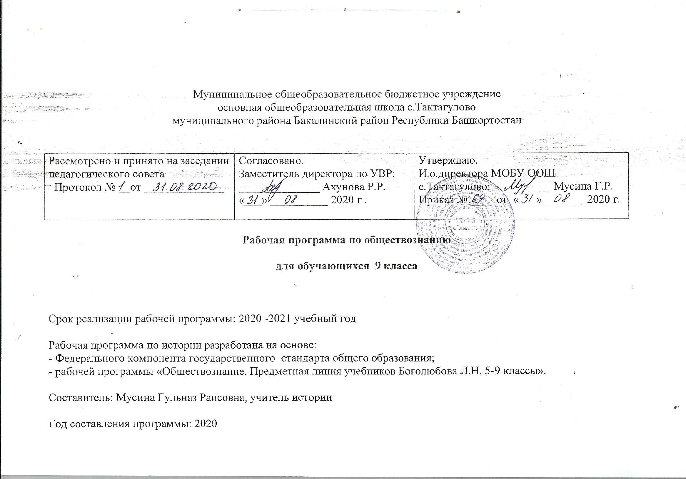
Планируемые предметные результаты освоения по курсу «Обществознание»:
Личностными результатами, формируемыми при изучении данного курса, являются:
• мотивированность и направленность на активное и созидательное участие в будущем в общественной и государственной жизни;
• заинтересованность не только в личном успехе, но и в развитии различных сторон жизни общества, в благополучии и процветании своей страны;
• ценностные ориентиры, основанные на идеях патриотизма, любви и уважения к Отечеству; на отношении к человеку, его правам и свободам как высшей ценности; на стремлении к укреплению исторически сложившегося государственного единства; на признании равноправия народов, единства разнообразных культур; на убежденности в важности для общества семьи и семейных традиций; на осознании необходимости поддержания гражданского мира и согласия и своей ответственности за судьбу страны перед нынешними и грядущими поколениями.
Метапредметные результаты изучения обществознания выпускниками основной школы проявляются в:
• умении сознательно организовывать свою познавательную деятельность (от постановки цели до получения и оценки результата);
• умении объяснять явления и процессы социальной действительности с научных, социально-философских позиций; рассматривать их комплексно в контексте сложившихся реалий и возможных перспектив;
• способности анализировать реальные социальные ситуации, выбирать адекватные способы деятельности и модели поведения в рамках реализуемых основных социальных ролей (производитель, потребитель и др.);
• овладении различными видами публичных выступлений (высказывания, монолог, дискуссия) и следовании этическим нормам и правилам ведения диалога;
• умении выполнять познавательные и практические задания, в том числе с использованием проектной деятельности на уроках и в доступной социальной практике, на:
1. использование элементов причинно-следственного анализа;
2. исследование несложных реальных связей и зависимостей;
3. определение сущностных характеристик изучаемого объекта; выбор верных критериев для сравнения, сопоставления, оценки объектов;
4. поиск и извлечение нужной информации по заданной теме в адаптированных источниках различного типа;
5.перевод информации из одной знаковой системы в другую (из текста в таблицу, из аудиовизуального ряда в текст и др.), выбор знаковых систем адекватно познавательной и коммуникативной ситуации;
6. объяснение изученных положений на конкретных примерах;
7. оценку своих учебных достижений, поведения, черт своей личности с учетом мнения других людей, в том числе для корректировки собственного поведения в окружающей среде; выполнение в повседневной жизни этических и правовых норм, экологических требований;
8. определение собственного отношения к явлениям современной жизни, формулирование своей точки зрения.
Предметными результатами освоения выпускниками основной школы содержания программы по обществознанию являются в сфере: познавательной·
-относительно целостное представление об обществе и о человеке, о сферах и областях общественной жизни, механизмах и регуляторах деятельности людей;
·-знание ряда ключевых понятий базовых для школьного обществознания наук: социологии, экономической теории, политологии, культурологии, правоведения, этики, социальной психологии и философии; умение объяснять с их позиций явления социальной действительности;
·-знания, умения и ценностные установки, необходимые для сознательного выполнения старшими подростками основных социальных ролей в пределах своей дееспособности;
·-умения находить нужную социальную информацию в различных источниках; адекватно ее воспринимать, применяя основные обществоведческие термины и понятия; преобразовывать в соответствии с решаемой задачей (анализировать, обобщать, систематизировать, конкретизировать имеющиеся данные, соотносить их с собственными знаниями); давать оценку взглядам, подходам, событиям, процессам с позиций одобряемых в современном российском обществе социальных ценностей;
ценностно-мотивационной: понимание побудительной роли мотивов в деятельности человека, места ценностей в мотивационной структуре личности, их значения в жизни человека и развитии общества;
- знание основных нравственных и правовых понятий, норм и правил, понимание их роли как решающих регуляторов общественной жизни, умение применять эти нормы и правила к анализу и оценке реальных социальных ситуаций, установка на необходимость руководствоваться этими нормами и правилами в собственной повседневной жизни;
- приверженность гуманистическим и демократическим ценностям, патриотизму и гражданственности;
трудовой:· - знание особенностей труда как одного из основных видов деятельности человека; основных требований трудовой этики в современном обществе; правовых норм, регулирующих трудовую деятельность несовершеннолетних;
·- понимание значения трудовой деятельности для личности и для общества;
эстетической: - понимание специфики познания мира средствами искусства в соотнесении с другими способами познания;
понимание роли искусства в становлении личности и в жизни общества;
коммуникативной:-знание определяющих признаков коммуникативной деятельности в сравнении с другими видами деятельности;
-знание новых возможностей для коммуникации в современном обществе, умение использовать современные средства связи и коммуникации для поиска и обработки необходимой социальной информации;
- понимание языка массовой социально-политической коммуникации, позволяющее осознанно воспринимать соответствующую информацию; умение различать факты, аргументы, оценочные суждения;
- понимание значения коммуникации в межличностном общении;
- умение взаимодействовать в ходе выполнения групповой работы, вести диалог, участвовать в дискуссии, аргументировать собственную точку зрения;
- знакомство с отдельными приемами и техниками преодоления конфликтов

Планируемые предметные результаты освоения по курсу в 9 классе:
Личностные результаты:
- Воспитание российской гражданской идентичности: патриотизма, осознание своей этнической принадлежности, знание истории, языка, культуры своего народа, своего края, усвоение гуманистических, демократических и традиционных ценностей многонационального российского общества; воспитание чувства ответственности и долга перед Родиной;
- формирование ответственного отношения к учению, готовности и способности обучающихся к саморазвитию и самообразованию на основе мотивации к обучению и познанию, осознанному выбору и построению дальнейшей индивидуальной траектории образования на базе ориентировки в мире профессий и профессиональных предпочтений, с учётом устойчивых познавательных интересов, а также на основе формирования уважительного отношения к труду, развития опыта участия в социально значимом труде;
- формирование целостного мировоззрения, соответствующего современному уровню развития науки и общественной практики, учитывающего социальное, культурное, языковое, духовное многообразие современного мира;
- формирование осознанного, уважительного и доброжелательного отношения к другому человеку, его мнению, мировоззрению, культуре, языку, вере, гражданской позиции, к истории, культуре, религии, традициям, языкам, ценностям народов России и народов мира; готовности и способности вести диалог с другими людьми и достигать в нём взаимопонимания;
- освоение социальных норм, правил поведения, ролей и форм социальной жизни в группах и сообществах, включая взрослые и социальные сообщества; участие в школьном самоуправлении и общественной жизни в пределах возрастных компетенций с учётом региональных, этнокультурных, социальных и экономических особенностей;
- развитие морального сознания и компетентности в решении моральных проблем на основе личностного выбора, формирование нравственных чувств и нравственного поведения, осознанного и ответственного отношения к собственным поступкам;
- формирование коммуникативной компетентности в общении и сотрудничестве со сверстниками, детьми старшего и младшего возраста, взрослыми в процессе образовательной, общественно полезной, учебно-исследовательской, творческой и других видов деятельности;
- формирование ценности здорового и безопасного образа жизни; усвоение правил индивидуального и коллективного безопасного поведения в чрезвычайных ситуациях, угрожающих жизни и здоровью людей, правил поведения на транспорте и на дорогах;
- формирование основ экологической культуры соответствующей современному уровню экологического мышления, развитие опыта экологически ориентированной рефлексивно-оценочной и практической деятельности в жизненных ситуациях;
- осознание значения семьи в жизни человека и общества, принятие ценности семейной жизни, уважительное и заботливое отношение к членам своей семьи;
- развитие эстетического сознания через освоение художественного наследия народов России и мира, творческой деятельности эстетического характера.
Метапредметные результаты:
- Умение самостоятельно определять цели своего обучения, ставить и формулировать для себя новые задачи в учёбе и познавательной деятельности, развивать мотивы и интересы своей познавательной деятельности;
- умение самостоятельно планировать пути достижения целей, в том числе альтернативные, осознанно выбирать наиболее эффективные способы решения учебных и познавательных задач;
- умение соотносить свои действия с планируемыми результатами, осуществлять контроль своей деятельности в процессе достижения результата, определять способы действий в рамках предложенных условий и требований, корректировать свои действия в соответствии с изменяющейся ситуацией;
- умение оценивать правильность выполнения учебной задачи, собственные возможности её решения;
- владение основами самоконтроля, самооценки, принятия решений и осуществления осознанного выбора в учебной и познавательной деятельности;
- умение определять понятия, создавать обобщения, устанавливать аналогии, классифицировать, самостоятельно выбирать основания и критерии для классификации, устанавливать причинно-следственные связи, строить логическое рассуждение, умозаключение (индуктивное, дедуктивное и по аналогии) и делать выводы;
- умение создавать, применять и преобразовывать знаки и символы, модели и схемы для решения учебных и познавательных задач;
- навыки смыслового чтения;
- умение организовывать учебное сотрудничество и совместную деятельность с учителем и сверстниками; работать индивидуально и в группе: находить общее решение и разрешать конфликты на основе согласования позиций и учёта интересов; формулировать, аргументировать и отстаивать своё мнение;
- умение осознанно использовать речевые средства в соответствии с задачей коммуникации для выражения своих чувств, мыслей и потребностей; планирования и регуляции своей деятельности; владение устной и письменной речью, монологической контекстной речью;
- формирование и развитие компетентности в области использования информационно-коммуникационных технологий (далее ИКТ–компетенции);
- формирование и развитие экологического мышления, умение применять его в познавательной, коммуникативной, социальной практике и профессиональной ориентации.
Предметные результаты
- Формирование основ гражданской, этнонациональной, социальной, культурной самоидентификации личности обучающегося, усвоение базовых национальных ценностей современного российского общества: гуманистических и демократических ценностей, идей мира и взаимопонимания между народами, людьми разных культур;
- овладение базовыми обществоведческими знаниями, а также представлениями о закономерностях развития человеческого общества в социальной, экономической, политической, научной и культурной сферах; приобретение опыта историко-культурного, цивилизационного подхода к оценке социальных явлений, современных глобальных процессов;
- формирование умений применения знаний для осмысления сущности современных общественных явлений, жизни в современном поликультурном, полиэтничном и многоконфессиональном мире;
- формирование важнейших культурно-исторических ориентиров для гражданской, этнонациональной, социальной, культурной самоидентификации личности, миропонимания и познания современного общества

Содержание курса.
9 класс.
Раздел 1: Политика.
Политика и власть. Роль политики в жизни общества. Основные направления политической деятельности. Разделение властей.
Понятие и признаки государства. Государственный суверенитет. Формы государства: формы правления, территориально-государственное устройство. Внутренние и внешние функции государства.
Политический режим. Демократия, авторитаризм и тоталитаризм. Демократические ценности. Развитие демократии в современном мире. Гражданское общество и правовое государство. Условия и пути становления гражданского общества и правового государства в РФ. Местное самоуправление.
Участие граждан в политической жизни. Выборы. Отличительные черты выборов в демократическом обществе. Референдум. Выборы в РФ. Опасность политического экстремизма.
Политические партии и движения, их роль в общественной жизни. Политические партии и движения в РФ. Участие партий в выборах.
Средства массовой информации в политической жизни. Влияние на политические настроения в обществе и позиции избирателя. Роль СМИ в предвыборной борьбе.
Раздел 2: Право.
Право и его роль в жизни общества и государства. Принципы права. Субъекты права.
Система права. Понятие нормы права. Нормативный правовой акт. Виды нормативных правовых актов (законы, указы, постановления). Система законодательства. Правовая информация.
Правоотношения как форма общественных отношений. Виды правоотношений. Структура правоотношений. Участники правоотношения. Понятие правоспособности и дееспособности. Особенности правового статуса несовершеннолетних.
Признаки и виды правонарушений. Понятие и виды юридической ответственности. Правомерное поведение. Признаки и виды правонарушений. Юридическая ответственность (понятие, принципы, виды). Понятие прав, свобод и обязанностей. Презумпция невиновности.
Правоохранительные органы. Судебная система РФ.
Конституция Российской Федерации. Основы конституционного строя Российской Федерации. Народовластие. Федеративное устройство России. Президент Российской Федерации. Органы законодательной и исполнительной власти в Российской Федерации.
Конституционные основы судебной системы РФ. Правоохранительные органы. Судебная система России. Конституционный суд РФ. Система судов общей юрисдикции. Прокуратура. Адвокатура. Нотариат. Милиция. Взаимоотношения органов государственной власти и граждан.
Гражданство. Понятие гражданства РФ. Права, свободы человека и гражданина в России, их гарантии. Конституционные обязанности гражданина. Международно-правовая защита прав человека. Декларация прав человека как гарантия свободы личности в современном обществе. Механизмы реализации и защиты прав и свобод человека и гражданина. Особенности правового статуса несовершеннолетних.
Правовые основы гражданских правоотношений. Физические и юридические лица. Правоспособность и дееспособность участников гражданских правоотношений. Дееспособность несовершеннолетних. Право собственности. Право собственности на землю. Основные виды гражданско-правовых договоров. Права потребителей. Жилищные правоотношения.
Семейные правоотношения. Порядок и условия заключения брака. Права и обязанности родителей и детей.
Правовое регулирование отношений в области образования. Право на образование. Порядок приема в образовательные учреждения начального и среднего профессионального образования. Дополнительное образование детей.
Право на труд. Трудовые правоотношения. Трудоустройство несовершеннолетних. Правовой статус несовершеннолетнего работника.
Административные правоотношения. Административное правонарушение. Виды административных наказаний.
Уголовное право. Преступление (понятие, состав). Необходимая оборона и крайняя необходимость. Основания привлечения и освобождения от уголовной ответственности. Уголовная ответственность несовершеннолетних. Понятие и цели уголовного наказания. Виды наказаний.
Социальные права. Жилищные правоотношения.
Международно- правовая защита жертв вооруженных конфликтов. Право на жизнь.
Правовое регулирование отношений в сфере образования

Календарно - тематическое планирование по предмету «Обществознание» для 9 класса

№ урока | Планируемая дата проведения | Фактическая дата проведения | Тема урока | Примечание
Введение. Политика (9 часов)
1 |  |  | Введение. Политика и власть
2 |  |  | Государство
3 |  |  | Политические режимы
4 |  |  | Правовое государство
5 |  |  | Гражданское общество и государство
6 |  |  | Участие граждан в политической жизни
7 |  |  | Политические партии и движения
8 |  |  | Повторительно-обобщающий урок по главе «Политика»
9 |  |  | Практикум по главе «Политика»
Право (22 часов)
10 |  |  | Роль права в жизни человека, общества и государства
11 |  |  | Правоотношения и субъекты права
12 |  |  | Правонарушения и юридическая ответственность
13 |  |  | Правоохранительные органы
14 |  |  | Правоохранительные органы
15 |  |  | Конституция Российской Федерации
16 |  |  | Основы конституционного строя
17 |  |  | Основы конституционного строя
18 |  |  | Права и свободы человека и гражданина
19 |  |  | Права и свободы человека и гражданина
20 |  |  | Гражданские правоотношения
21 |  |  | Право на труд. Трудовые правоотношения
22 |  |  | Семейные правоотношения
23 |  |  | Семейные правоотношения
24 |  |  | Административные правоотношения
25 |  |  | Уголовно-правовые отношения
26 |  |  | Социальные права
27 |  |  | Социальные права. Пенсионная система РФ.
28 |  |  | Международно-правовая защита жертв международных вооруженных конфликтов
29 |  |  | Правовое регулирование отношений в сфере образования
30 |  |  | Повторительно – обобщающий урок по главе «Право»
31 |  |  | Практикум по главе «Право»
32 |  |  | Итоговое повторение
33 |  |  | Итоговое повторение
34 |  |  | Итоговое повторение

